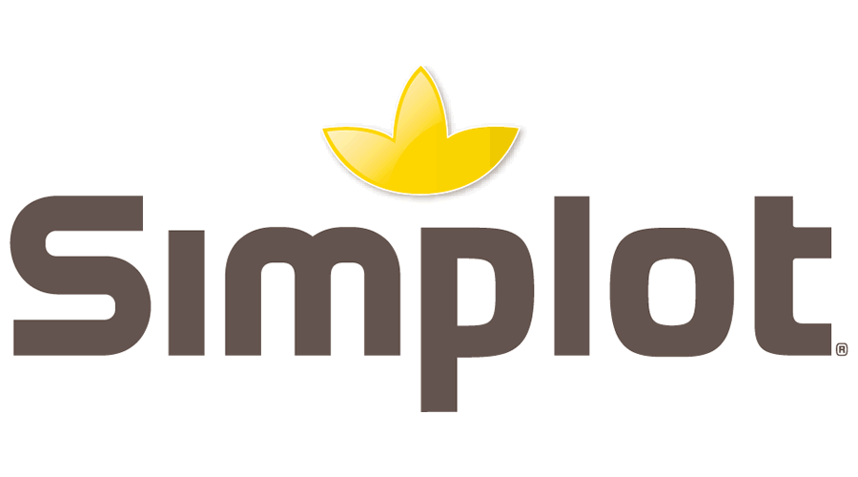

3 maneras en que la pandemia impulsó el crecimiento de los alimentos congelados

- Los alimentos congelados se abren camino y si bien aún representan la mitad del mercado que ocupan las opciones frescas, en 2020 sus ventas aumentaron un histórico 21%, de acuerdo a Deloitte, duplicando las de los alimentos frescos en el mismo periodo.

Ciudad de México, 26 de noviembre de 2021.- Las cosas están cambiando en el consumo de alimentos. Si bien durante mucho tiempo los vegetales, carnes, frutos y plantas frescos se han mantenido en la predilección e imaginario de consumidores, productores y negocios de comida alrededor del mundo, los efectos que la pandemia tuvo en el consumo se están traduciendo en el reconocimiento de los alimentos congelados como una excelente opción alimentaria. Y es que poco a poco se reconoce su calidad nutricional, ahorrativa y accesible.

De acuerdo con los resultados del estudio “Fresh vs. Frozen. The future of fresh in a changing competitive landscape”, elaborado por Deloitte, las alternativas congeladas se están abriendo camino y si bien aún representan el David en la batalla versus Goliat, en 2020 sus ventas aumentaron un histórico 21%, duplicando las de los alimentos frescos en el mismo periodo.

“Si bien el mercado de los alimentos congelados aún representa la mitad del tamaño de los frescos, durante la emergencia sanitaria observamos este viraje o boom en la preferencia por estas opciones. En gran medida porque los consumidores no son tan tolerantes con la perecibilidad de un alimento ahora como lo eran antes, al tiempo que los negocios de comida disminuyeron sus frecuencias de insumos, por lo que debieron buscar opciones que les ayudarán a ahorrar más y que aguantaran mucho más tiempo en los refrigeradores”, explica Elsa Monroy, Marketing Chef de México para Simplot, una de las compañías líderes a nivel global en la producción y distribución de alimentos congelados del mercado foodservice.​​

Con esto en mente, la experta culinaria comparte 3 maneras en que la pandemia está impulsando un boom de los alimentos congelados:

1. Las tres palabras con “P”

Si bien los productos frescos son muy populares y probablemente continuarán ocupando una mayor parte de la demanda global, el avance de los productos congelados en el contexto del confinamiento social fue innegable, sobre todo por las tres palabras con “P”: Perecibilidad, Precio y Preferencia. Y es que, por definición, los alimentos frescos son más perecederos, mientras que los congelados pueden permanecer más tiempo en el refrigerador y/o congelador sin perder sus propiedades, lo cual se traduce en un ahorro para proveedores y negocios de comida.

Por el lado del consumidor, la preferencia indica que tres de cada cuatro dijeron que guardar alimentos congelados es más conveniente, mientras que su capacidad para almacenarlos en casa creció durante la pandemia al menos un 30%. En general, los consumidores ahora invierten más en productos congelados que antes.

2. Nutrición y salud, sin mitos

A pesar de que algunas personas creen que los alimentos congelados contienen conservadores, son procesados con químicos y son más propensos a guardar bacterias, esto es totalmente erróneo. En realidad, se trata de vegetales, frutos y carnes que son congelados con modernas tecnologías de congelación instantánea y transportados en una cadena de frío, lo cual garantiza que la inocuidad, calidad y valor nutricional del producto; al final, son tan buenos, si no es que mejores, que algunos productos frescos.

Investigaciones científicas comparativas alrededor del mundo han revelado que, por ejemplo, el contenido de vitamina C del maíz, los ejotes verdes y los arándanos es más alto en las muestras congeladas, mientras que el contenido de las fresas, las zanahorias, las espinacas, los guisantes y el brócoli es el mismo que el de los productos frescos.

3. Las nuevas preferencias

Siguiendo con el reporte “Fresh vs. Frozen. The future of fresh in a changing competitive landscape”, el 2020 demostró que tanto consumidores como negocios de comida están más abiertos a probar alternativas a los productos frescos cuando se enfrentan ante la falta de éstos. Y cuando los probaron, les gustaron. Al menos un 18% de estos consumidores dijeron que los productos congelados eran tan buenos o mejores que los frescos. Esto incluyó productos como verduras, carnes, mariscos, frutas y bayas congeladas.

En adición, la mitad de los consumidores contemporáneos incluso dijo que los alimentos congelados eran buenos para perder peso, en comparación con sólo el 17% que dijo lo mismo sobre los frescos. En resumen, el consumidor contemporáneo amante de lo fresco también está sujeto a convertirse en un comprador congelado.

“Como vemos, los alimentos congelados son un buen acompañamiento en la preparación de platillos, debido a que conservan sus propiedades y son tan buenos o mejores que los ingredientes frescos, en términos de nutrición, calidad y rentabilidad; esta última característica es un gran aliciente para el foodservice, en particular, ya que este sector enfrenta desafíos clave ante la recuperación económica que todos esperamos”, concluye Elsa Monroy.

-o0o-

Sobre Simplot
Fundada en 1929 en la pequeña comunidad agrícola de Declo, Idaho, por J.R. “Jack” Simplot, Simplot es la compañía líder en la distribución de alimentos congelados dentro del mercado B2B de food service con presencia en 60 países y oficinas internacionales en 7 naciones. Cuenta con diferentes categorías de producto: papas congeladas, vegetales, frutas y pulpa de aguacate. En 1953 la compañía inventó las papas prefritas congeladas, hoy es el segundo mayor productor de semillas en Estados Unidos, la tercera compañía de papas a nivel global y la firma privada #61 de Estados Unidos. Cuenta con más de 11,000 colaboradores en el mundo comercializando más de 1,000 diferentes tipos de producto. El propósito de Simplot es contribuir a la alimentación del mundo a través de un cultivo responsable. La compañía apoya a las comunidades donde tiene presencia, con un enfoque en la sostenibilidad, al producir más con menos recursos. En 2017, su planta procesadora en Idaho fue reconocida como Planta Verde en Estados Unidos; en 2018, 2019 y 2020 se posicionó en México como uno de los mejores lugares para trabajar en el ranking Great Place to Work®. Simplot brinda productos que hagan que sus clientes vivan la mejor experiencia, generando negocios rentables, con crecimiento para socios comerciales, operadores y distribuidores. Visita: https://simplotmexico.com.mx/
Síguenos en:
Facebook: https://www.facebook.com/SimplotMexico
Instagram: https://www.instagram.com/simplotmx
LinkedIn: https://www.linkedin.com/company/simplotmx
Contacto para prensa
another
Elena Aranda | Sr. PR Executive
elena.aranda@another.co

